

＜部内資料＞

投票日は７月４日(日)

**連合東京**

**政治センターニュース**

**東京都議会議員選挙Ｎｏ.８**

2021年７月２日号　　連合東京政治センター事務局

[連合東京Twitter］　<https://twitter.com/rengotokyo>

接戦を勝ち抜こう！

多くの選挙区で｢接戦｣となっています。他候補には大臣級が応援に駆けつけ、激戦となっています。連合東京推薦・支持・支援候補者へ、力強いご支援をお願いします！

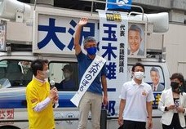

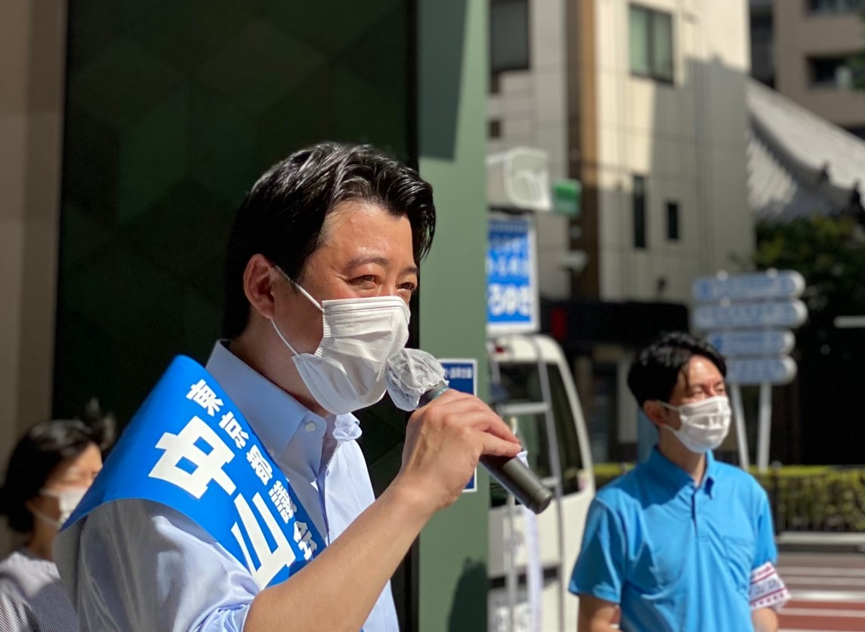

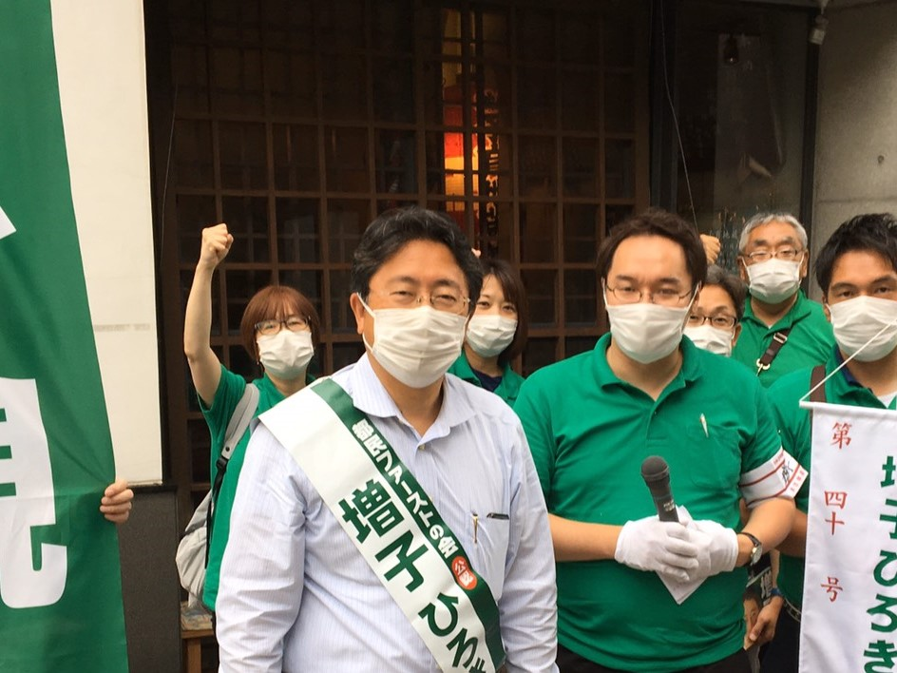

増子ひろき（文京区） 　　　　　中山ひろゆき（台東区）　　　　　大沢のぼる（墨田区）

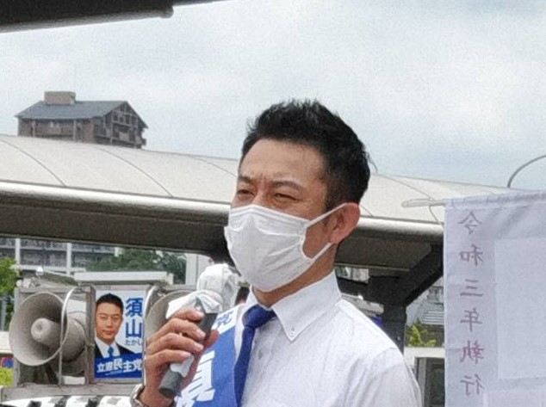

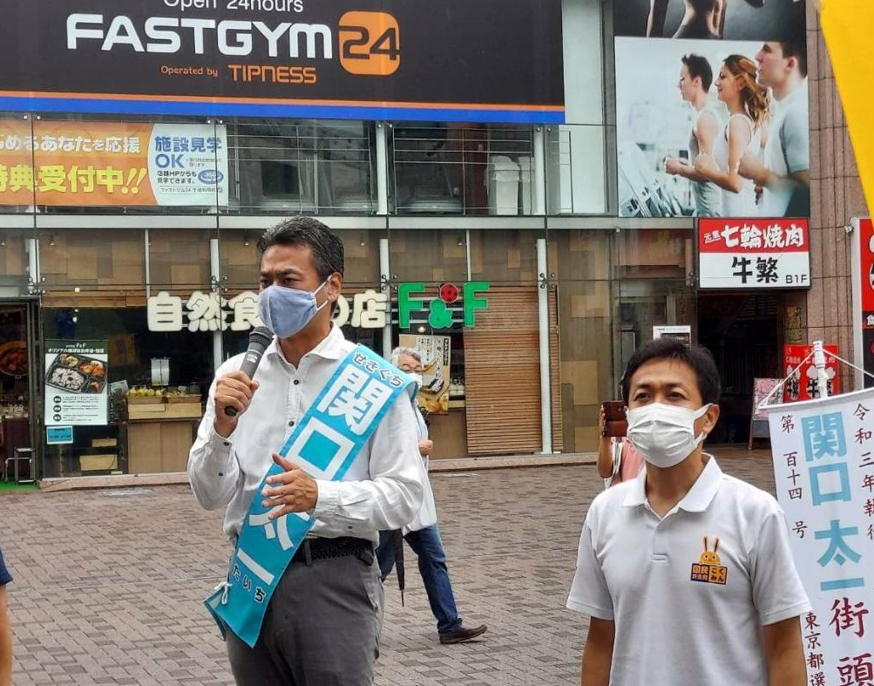

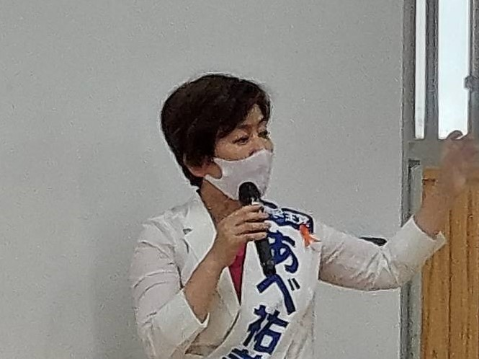

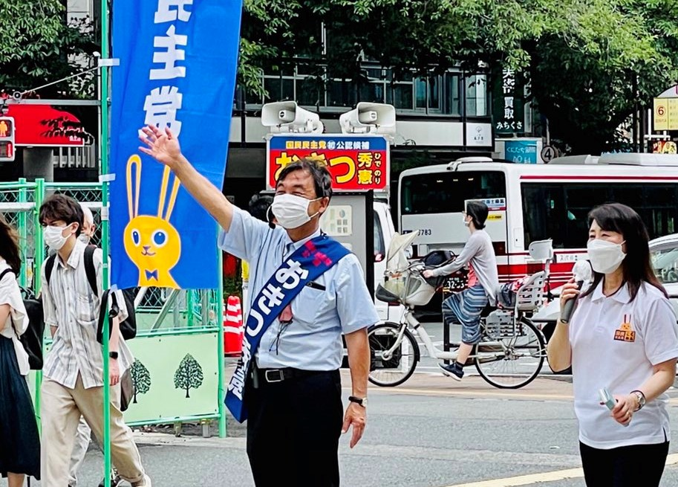

あべ祐美子（品川区）　　　　　　関口太一（世田谷区）　　　　　 須山たかし（八王子市）

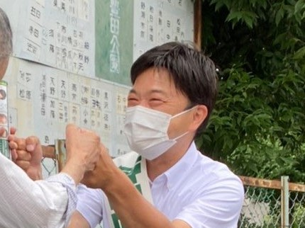

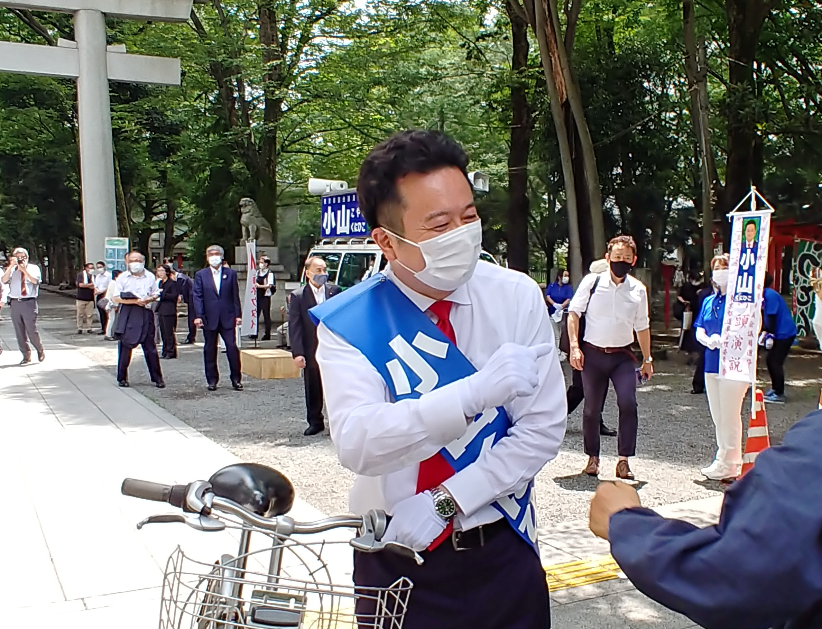

小山くにひこ（府中市） 　　　　菅原直志（日野市）　　　　おきつ秀憲（北多摩２区＝国立市・国分寺市）

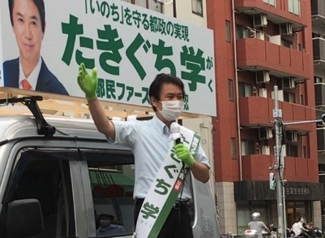

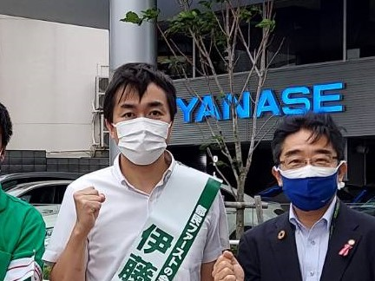

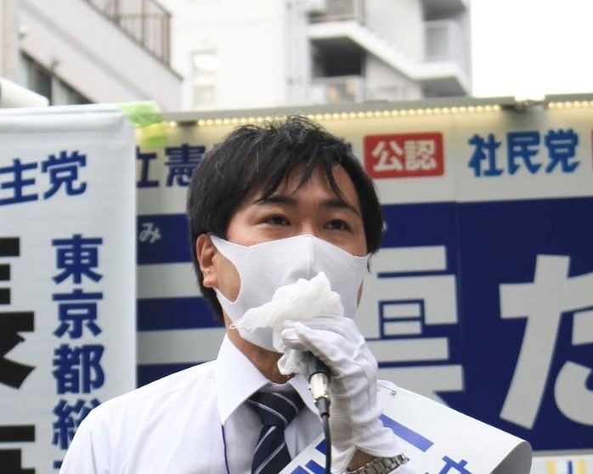

　三雲崇正（新宿区）　　 　　　　 伊藤ゆう（目黒区） 　　　たきぐち学（荒川区）

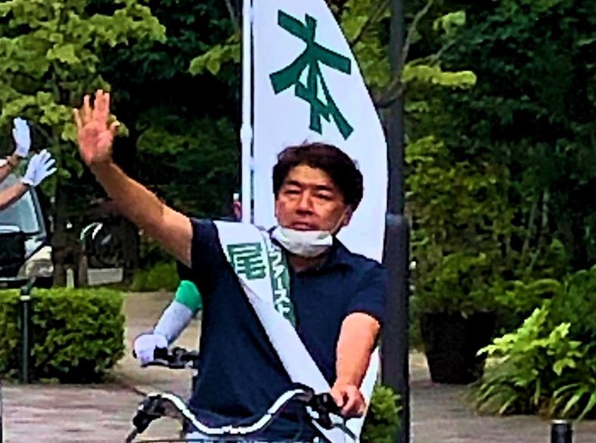

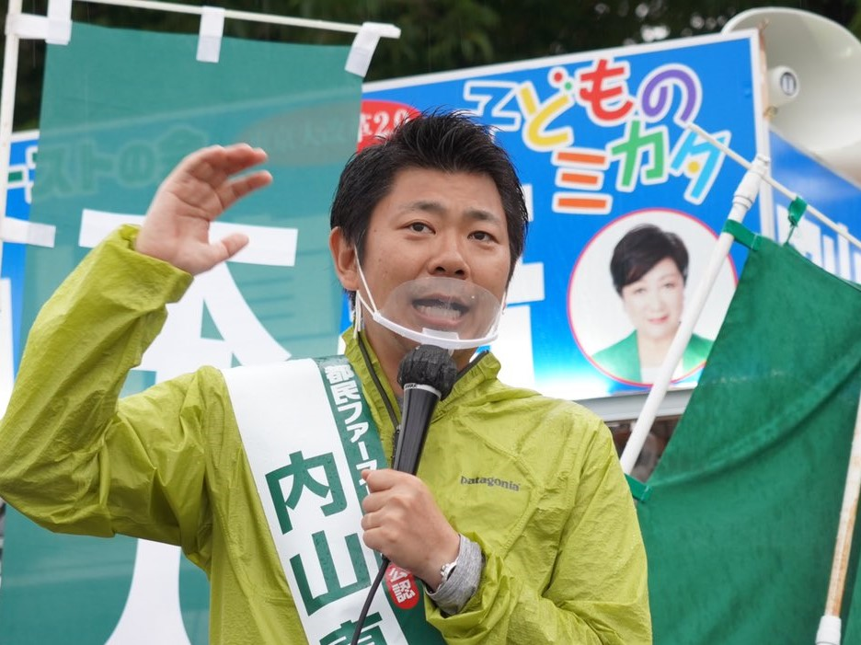



内山真吾（昭島市）　　　尾崎大介（北多摩３区＝調布市・狛江市）

＜今晩７/２（金）の主な予定＞

〇増子ひろき(文京区)………18:00～20:00茗荷谷駅

〇大沢のぼる(墨田区)………18:00～20:00曳舟駅西口

〇あべ祐美子(品川区)………17:00～20:00 戸越銀座駅

〇関口太一(世田谷区)……終日 尾山台駅

〇山口拓(世田谷区)………18:30～20:00三軒茶屋駅パティオ前

〇たきぐち学(荒川区)………18:00～西日暮里駅

〇田の上いくこ(江戸川区)…18:00～小岩駅

〇須山たかし(八王子市)……19:00～南大沢駅

〇小山くにひこ(府中市)…18:00～武蔵野台駅

〇菅原直志(日野市)………17:30～豊田駅イオンモール前

〇石毛しげる(西東京市)……17:30～田無駅北口 ※福山幹事長応援

＜明日７/３（土）の主な予定＞

〇増子ひろき(文京区)………16:00～文京区春日通り再開発ビル前、18:00～後楽園駅

〇大沢のぼる(墨田区)………19:00～20:00曳舟駅イトーヨーカドー前

〇あべ祐美子(品川区)………16:00～大井町駅イトーヨーカドー前、

17:30～目黒駅※枝野代表

〇伊藤ゆう(目黒区)…………19:30～中目黒選挙事務所前

〇関口太一(世田谷区)………15:00～三軒茶屋駅、16:00～桜新町駅、

17:00～二子玉川駅※玉木代表、18:00-20:00祖師谷大倉駅

〇山口拓(世田谷区)………19:00～三軒茶屋駅キャロットタワー前

〇たきぐち学(荒川区)………19:00～日暮里駅

〇田の上いくこ(江戸川区)…８:00～西葛西駅、12:00～瑞江駅、19:00～西葛西駅

〇須山たかし(八王子市)……14:10～八王子駅北口オクトーレ前※蓮舫議員、

18:00-南大沢駅、19:00～西八王子駅南口

〇中村ひろし(三鷹市) ……19:00～三鷹駅南口デッキ上

〇森村たかゆき(青梅市)……19:00～河辺駅北口セブンイレブン前

〇小山くにひこ(府中市)…19:30～府中FORIS(けやき並木側)

〇内山真吾(昭島市)………19:00～昭島駅北口、19:30～昭島駅南口

〇菅原直志(日野市)………17:30～高幡不動駅南口

〇石毛しげる(西東京市)……12:00～田無駅北口※枝野代表

13:00～田無駅北口※市井紗耶香、19:00～田無駅北口

〇おきつ秀憲(北多摩２区)…10:30～国立駅南口、13:00～西国分寺駅南口※玉木代表

17:00～国分寺駅南口

〇尾崎大介(北多摩３区)……17:00～尾崎事務所横（調布市布田3-19-9）※佐山聡